Efekt Halla

Hallotron jest to cienka warstwa półprzewodnika (rzędu 0,1 mm) naparowana na nieprzewodzące podłoże. Hallotron posiada cztery elektrody. Podłączony do dwóch z nich miernik mierzy napięcie na hallotronie, pozostałe dwie podłączone są do źródła prądu. Hallotron umieszczony jest w jednorodnym polu magnetycznym. Wiemy jednocześnie, że na każdy poruszający się ładunek elektryczny q umieszczony w polu magnetycznym o indukcji B działa tzw. Siła Lorentza opisana wzorem:

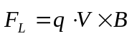

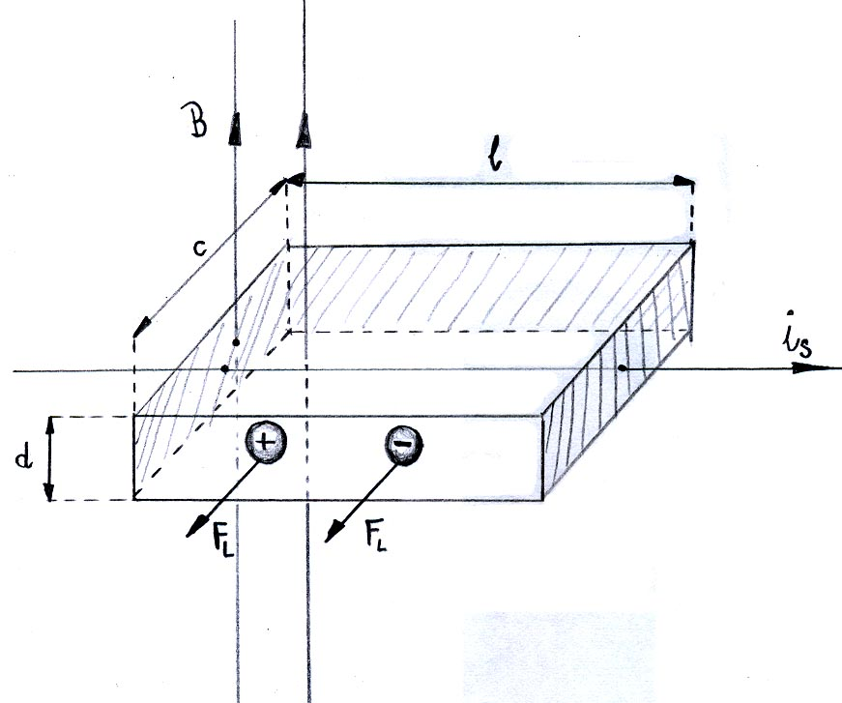

Zwrot działania siły Lorentza określa się zgodnie z regułą śruby prawoskrętnej uwzględniając jednocześnie znak ładunku. Przepływ prądu może być elektronowy (nośnikami prądu są elektrony) lub dziurowy (nośnikami są dziury, którym odpowiada ładunek dodatni). Zgodnie z przyjętym założeniem kierunek prądu oznacza się jako kierunek cząstek dodatnich (to znaczy tych, które biegną od bieguna dodatniego do ujemnego). Na powyższym rysunku, zatem prąd określa kierunek ładunków dodatnich (czyli kierunek przepływu dziur). Kierunek przepływu elektronów jest przeciwny do kierunku przepływu dziur. Można zatem zauważyć, że kierunek i zwrot siły Lorentza jest taki sam w przypadku ładunków dodatnich (dziur) jak i ładunków ujemnych (elektronów). Ładunki zatem gromadzą się na powierzchni bocznej hallotronu aż do momentu, w którym wytwarzane przez nie pole zrównoważy działanie siły Lorentza. Nośniki prądu spychane są w wyniku działania wytworzonego wewnątrz hallotronu pola elektrycznego. Poruszają się one z pewną prędkością V, którą nazywamy prędkością dryftową. Prędkość ta jest wprost proporcjonalna do natężenia pola elektrycznego i ruchliwości nośników .

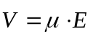

Powyższą równość często zapisuje się jako 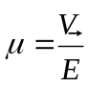 i przyjmuje się za definicję ruchliwości nośników prądu. Taka definicja odnosi się oczywiście do przypadku ogólnego, nie jest to bynajmniej zależność charakterystyczna tylko dla hallotronu. Jak by popatrzeć na sam wzór opisujący ruchliwość można powiedzieć, że jest to stosunek średniej prędkości nośników prądu do natężenia pola w jakim się one znajdują. Tutaj może paść pytanie „dlaczego prędkość średnia”. Myślę, że jest to dość intuicyjnie jasne. Mamy bowiem przewodnik, w którym płyną nośniki prądu. Wiadomo, że każdy z nich posiada inną prędkość. Ponieważ żaden nośnik nie jest jakiś szczególny, większy, mniejszy czy w jakiś inny sposób „lepszy” od pozostałych, zatem zrozumiałe jest, że jedynie możemy wziąć ich prędkość średnią. Można by jeszcze zapytać „w zasadzie tylko po co nam taki twór jak ruchliwość” (jak by mało było problemów z innymi zagadnieniami). Otóż tworzymy taką wielkość fizyczną z uwagi na pewien fakt, że każdy nośnik prądu różnie porusza się w różnych materiałach pod wpływem tego samego pola zewnętrznego. Mówiąc inaczej, załóżmy, że mamy dany nośnik prądu (np. elektron), który porusza się w zewnętrznym polu elektrycznym (E). Nie możemy jeszcze powiedzieć jak szybko się porusza, ponieważ nie wiemy w czym się porusza. Zrozumiałe jest, że ten sam elektron będzie poruszał się inaczej w półprzewodniku, gdzie doznaje licznych zderzeń a inaczej w próżni gdzie nie napotyka na żadne przeszkody. Prędkość średnia nośników związana jest przede wszystkim z ilością ich zderzeń. Ilość tych zderzeń zależna jest od materiału, w jakim porusza się nośnik, a także od temperatury. Im większa temperatura tym więcej zderzeń, zatem mniejsza prędkość średnia.
Wymiarem ruchliwości jest 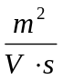

Podany powyżej opis ruchliwości jest dość ogólny. Bardziej szczegółowy opis związany jest z pojęciem masy efektywnej oraz czasu relaksacji. Na razie jednak może lepiej nie wnikajmy w to zagadnienie i poprzestańmy na powyższym opisie.

Wracając jednak do hallotronu. Dla hallotronu możemy podać bardziej szczegółowy wzór opisujący ruchliwość :

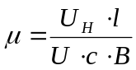

gdzie c- głębokość hallotronu
l – długość hallotronu

Należy zwrócić jeszcze uwagę na to, iż występują tutaj dwie wartości napięcia.
Jedno z nich to napięcie U. Jest to napięcie sterujące, które podpinamy do dwóch (z czterech elektrod). Odpowiadające napięciu U natężenie to natężenie sterujące .
Drugie napięcie (czyli różnica potencjałów) wynika z rozsunięcia się ładunków w hallotronie. Gdy przepuściliśmy bowiem przez hallotron prąd, nośniki zostały rozsunięte pod wpływem zewnętrznego pola magnetycznego. To drugie napięcie oznaczane jest przez 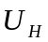. Mierzymy je podpinając miernik do pozostałych dwóch elektrod hallotronu.

Kolejną ważną wielkością fizyczną opisującą przepływ nośników jest tzw. koncentracja.
Koncentracja nie jest to nic innego jak liczba ładunków w danej jednostce objętości.
Opisana wzorem:
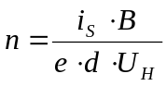
gdzie - to natężenie (sterujące) prądu płynącego, B- indukcja magnetyczna, e- wartość elementarnego ładunku, d – grubość hallotronu, -napięcie na samym hallotronie.
Pomimo, że w powyższym wzorze nie występuje bezpośrednio temperatura to wpływa ona znacząco na koncentrację nośników. Bardzo wyraźnie widać to w półprzewodnikach.

Korzystając ze wzoru na ruchliwość oraz koncentrację nośników oraz z prawa Ohma można wyprowadzić wzór na opór hallotronu.

Przekształcając wzór na ruchliwość otrzymujemy:

(1) 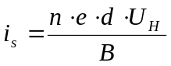

Ze wzoru na koncentrację możemy otrzymać :
(2) 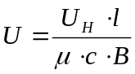

Jak pamiętamy z prawa Ohma wynika, że:

(3) 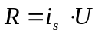

Podstawiając zatem z równania (1) oraz z równania (2) U do równania (3) otrzymujemy:

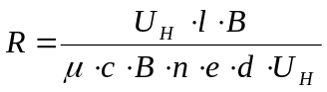

Po skróceniu B oraz otrzymujemy ostateczny wzór na opór hallotronu.

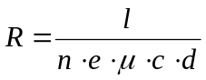

Istnieje jeszcze jedna bardzo ważna sprawa, o jakiej należy powiedzieć przy omawianiu hallotronu i efektu Halla, a mianowicie napięcie asymetrii. Żadne urządzenie nie jest idealne. Wyjątku nie stanowi także hallotron. Błędy do pomiarów (płynące z niedoskonałości hallotronu) mogą wprowadzać przede wszystkim dwa czynniki. Po pierwsze nierównomierne naparowanie warstwy półprzewodnika, po drugie niesymetryczne ułożenie elektrod w hallotronie. W celu wyeliminowania (przynajmniej częściowego) błędów stąd płynących należy wyznaczyć asymetrię hallotronu. W tym celu hallotron należy umieścić poza zasięgiem pola magnetycznego, a następnie dokonać pomiarów zależności napięcia od natężenia . Jest to szczególnie ważne podczas wykonywania wszelkiego rodzaju doświadczeń gdyż napięcie asymetrii może wielokrotnie przewyższać napięcie Halla. (czyli takie jakie pojawiłoby się gdyby hallotron był skonstruowany idealnie). Bardzo ważne jest także to czy napięcie asymetrii mamy zamiar odejmować od pomiarów czy dodawać. Można by teraz podać bardzo ogólną zasadę tego czy dodawać czy odejmować napięcie asymetrii od otrzymanych pomiarów, ale wydaje mi się to zbędne, gdyż wariantów podłączenia obwodów jest dość dużo a nie byłoby sensu wypisywania recept na wszystkie z nich.

Może jeszcze na koniec dla tych, którzy będą wykonywać może kiedyś doświadczenie związane z efektem Halla przedstawimy schemat przykładowego obwodu wykorzystywanego w doświadczeniu badania efektu Halla:

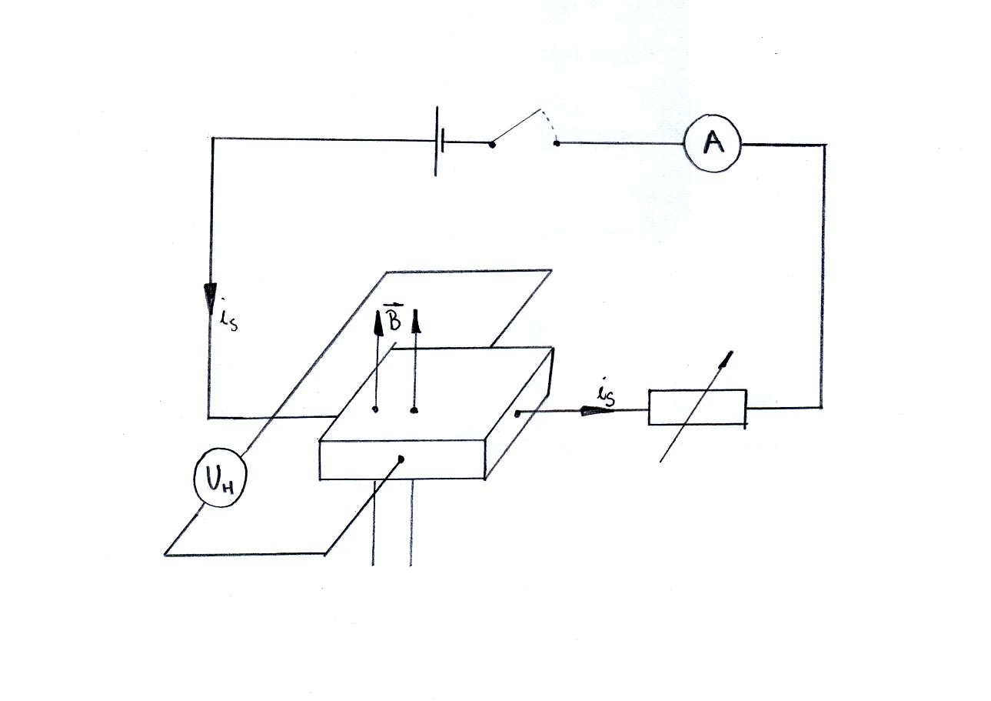
Jedynym niezrozumiałym elementem dla niektórych może być opornica. (ech po co nam jeszcze jeden problem). Otóż będzie nam ona potrzebna do zmiany natężenia prądu, a to z kolei będzie nam potrzebne do wyznaczenia napięcia asymetrii w zależności od natężenia prądu.
opornica
hallotron
Miernik natężenia (amperomierz)
Miernik napięcia na hallotronie
(woltomierz)

